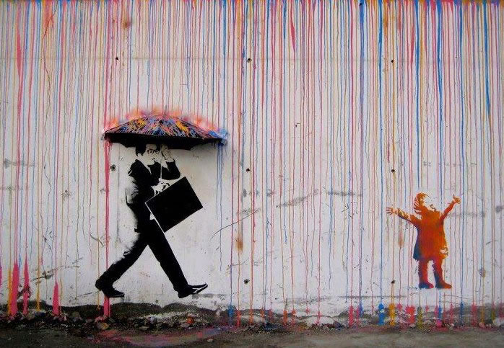
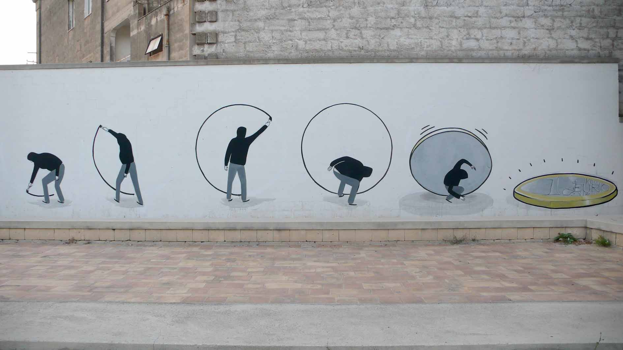

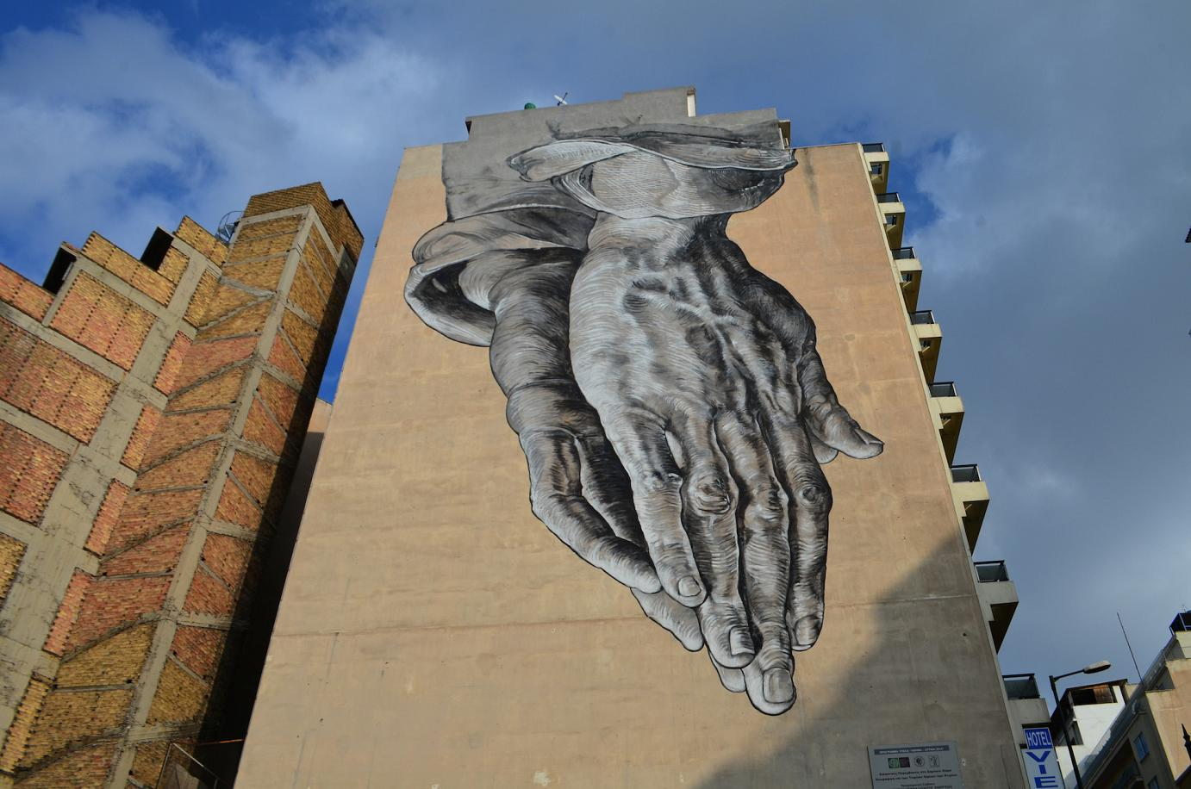

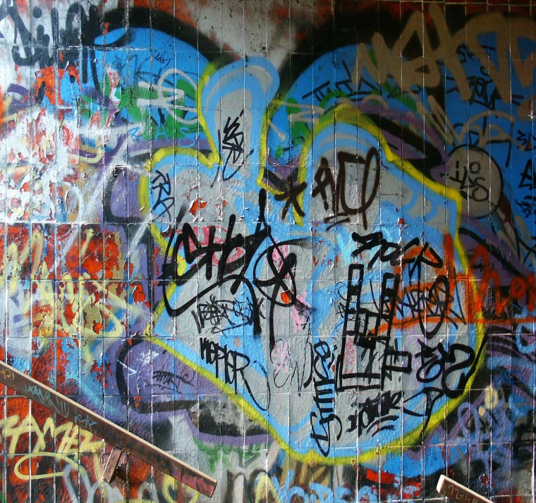
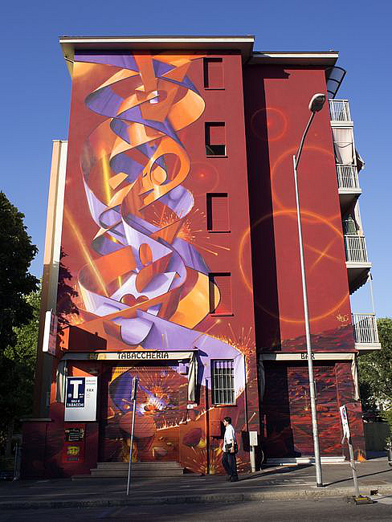
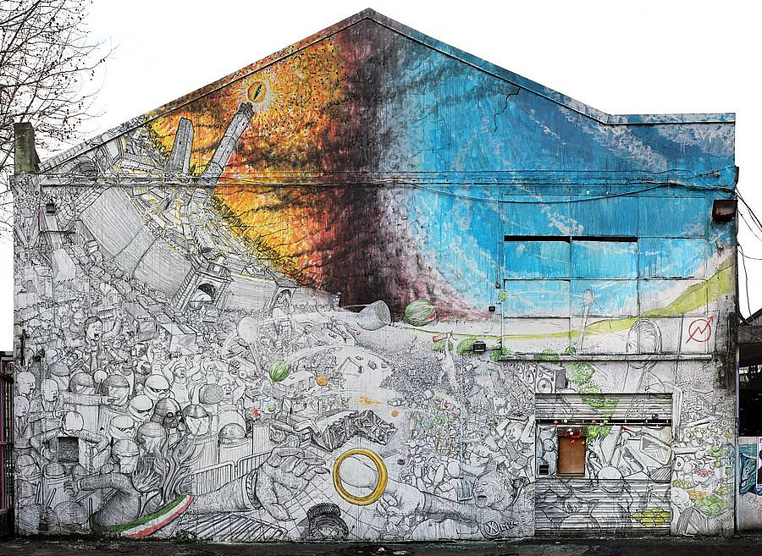
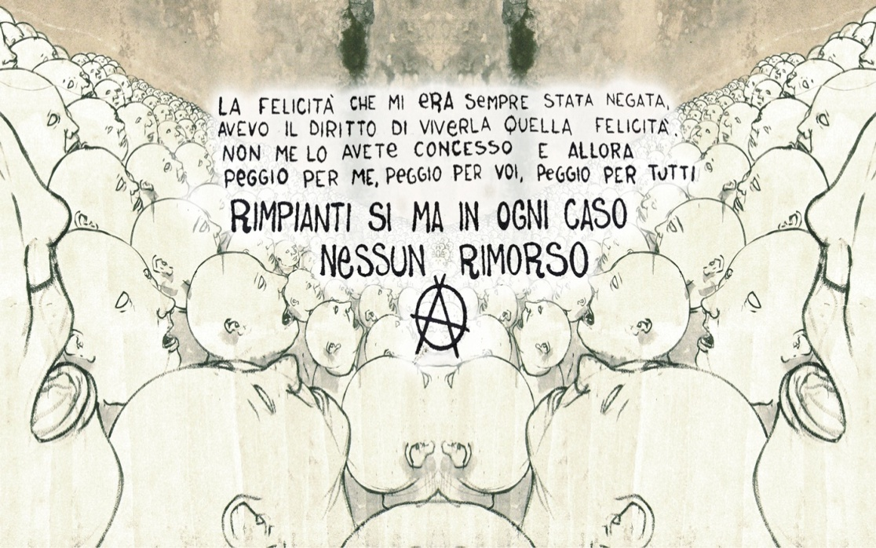
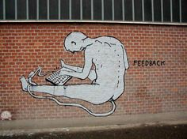

Osserva le immagini e scrivi tutti gli aggettivi che useresti per descriverle

street art

Guarda i primi secondi del video, cosa stanno facendo queste persone e secondo te perchè?

https://www.bing.com/videos/search?q=blu+street+artist&&view=detail&mid=1C05A614CF567AFEE8471C05A614CF567AFEE847&FORM=VRDGAR

Bologna, Blu cancella tutti i suoi murales: "No alla street art privatizzata"

BOLOGNA - Il museo non mi avrà. Nel corso di una notte frenetica di vernice e spray, Blu, il Banksy italiano, ha cancellato i suoi celebri, splendidi graffiti dai muri di Bologna, dove una potente istituzione culturale, Genus Bononiae, sta staccando dai muri le opere dei writer più quotati per esibirli, in alcuni casi senza il consenso degli autori, in una mostra sulla street art che inaugurerà nell'austero e storico Palazzo Pepoli.
Aiutato da un gruppo di occupanti dei centri sociali cittadini, l'anonimo graffitista bolognese che nel 2011 il Guardian ha segnalato fra i dieci migliori artisti di strada del mondo, ha distrutto tutte le opere ancora visibili che ha realizzato nel corso di vent'anni nella città da cui è partita la sua fama ora internazionale. Poiché Blu non concede interviste ai media ha affidando agli amici scrittori del collettivo Wu Ming il compito di divulgare e commentare il gesto di protesta sul loro blog:
"La mostra "Street Art" è il simbolo di una concezione della città che va combattuta, basata sull'accumulazione privata e sulla trasformazione della vita e della creatività di tutti a vantaggio di pochi. Di fronte alla arroganza di chi si sente libero di prendere perfino i disegni dai muri, non resta che fare sparire i disegni. Agire per sottrazione, rendere impossibile l'ennesima privatizzazione di un pezzo di città. Questa mostra legittima e abbellisce l'accaparramento dei disegni degli street artist, con grande gioia dei collezionisti senza scrupoli e dei commercianti di opere rubate alle strade. Non stupisce nemmeno la posizione contraddittoria dei politici di destra e di sinistra della nostra una città, gli stessi che da un lato criminalizzano i graffiti, processano i writer, invocano il decoro urbano, mentre dall'altra si autocelebrano come culla della street art e pretendendono di recuperarla per il mercato dell'arte"
Riadattato La Repubblica.it, Bologna

http://bologna.repubblica.it/cronaca/2016/03/12/news/bologna_graffiti-135303806/
l'articolo originale

Leggi l'articolo e parlane in classe, cosa ne pensi?

Cerca di trovare dei sinonimi per gli aggettivi sottolineati nel testo.

STREET ART... la tua opinione

Ti piace la street art?
Nella tua città ci sono dei graffiti?
E' giusto che gli artisti usino gli spazi pubblici per produrre arte senza autorizzazione?
Quali sono i vantaggi e gli svantaggi della street art?

IL FORUM delle opinioni
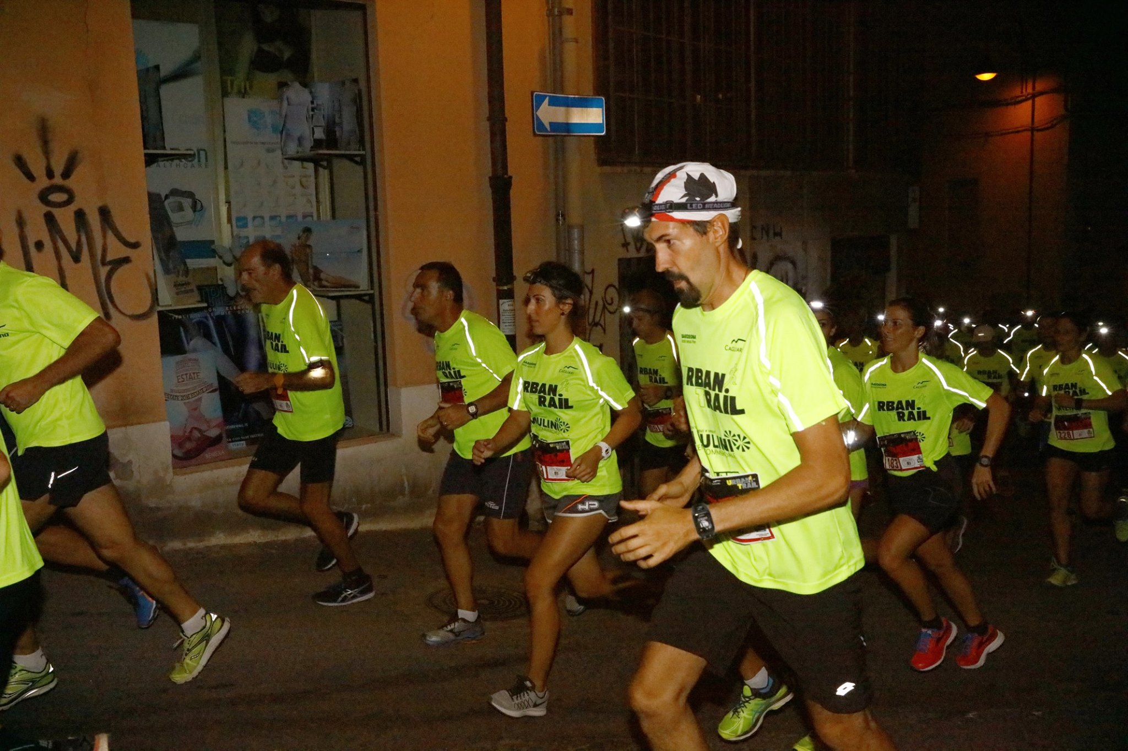 | Federico Motta  Visto che i writer o chi fa una semplice scritta su un muro viene etichettato dall'opinione comune come vandalo e criminale, mi interessa sentire la vostra opinione al riguardo.  Personalmente adoro la cultura hip-hop in generale ed i graffiti anche se non li faccio (mi piacerebbe però), penso siano una validissima forma di espressione e passione al pari di musica ed arte. Vedere quelle lettere colorate e gigantesche in mezzo al niente mi tira su un po di morale, quando cammino "leggo" sempre i muri.    Voi che ne pensate?  27 gennaio alle 11:20 Mi piace Commenta Condividi
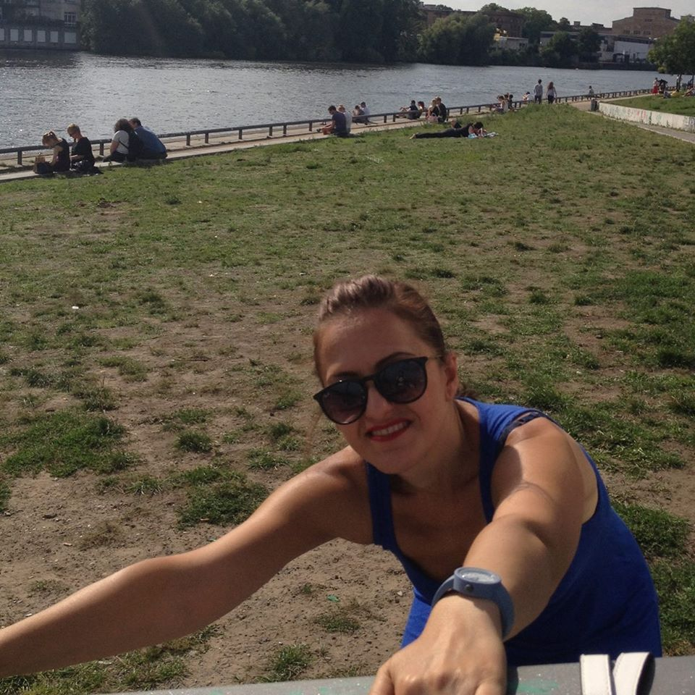 | Marcella Antonioni  Sinceramente mi disgustano, spesso sono solo scritte senza senso, non hanno nulla a che vedere con l'ARTE.  27 gennaio alle 15:03 Mi piace Commenta Condividi
 | Francesca 87  Sono favorevole a meno che non deturpino opere architettoniche precedenti, e solo per motivi di assimilazione artistica. Sono molto creativi su costruzioni attuali anonime e mi piacciono perchè vivacizzano ambienti urbani altrimenti tristi e degradati.    28 gennaio alle 17:45 Mi piace Commenta Condividi
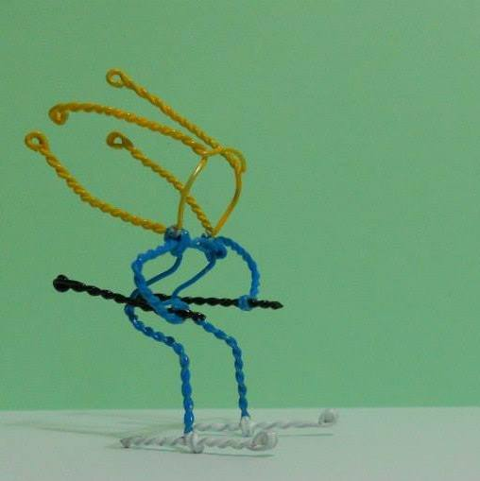 | Antonio Carletti  Io credo si debba fare solo su aree apposite messe a disposizione.  Altrimenti si dipinge a casa propria, o in aree in cui si ha il permesso di farlo, e si rispettano i lavori altrui. Quelli che invece vengono sorpresi ad imbrattare la cosa pubblica (edifici pubblici o storici, monumenti, metropolitane, treni, case private), vanno puniti rimediando ai danni, o pagando se il danno è irrimediabile.    28 gennaio alle 17:15 Mi piace Commenta Condividi
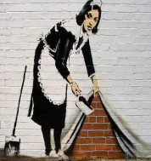 | Sara Campus  Antonio penso tu abbia ragione, ma non è meglio un disegno colorato che trasmette positività rispetto a un muro grigio o un semplice vagone? I muri legali sono veramente pochi, e soprattutto in quasi tutti i muri legali se ci dipingi devi già essere un' "artista" o meglio...devi esserti già fatto esperienza in muri illegali perché l'abilità viene con l'allenamento.  Io amo le opere di Bansky.  28 gennaio alle 17:55 Mi piace Commenta Condividi
 | Katia ka ka  A me le scritte colorate sui treni, le firme dei writer, e quei mezzi aborti che si vedono sui muri tristi di città tristi mi mettono malinconia. Se arte deve essere che arte sia. Lasciamola fare a chi la sa fare. Altrimenti si può sempre imbrattare i muri di casa propria, quelli interni magari, così se ci passo davanti non mi arrivano pugni negli occhi. Secondo me.    28 gennaio alle 17:55 Mi piace Commenta Condividi
Cosa pensano le persone della street art?
Completa la tabella

 | È assolutamente  contrario | Ha una posizione dubbiosa | È favorevole | Perchè?
Federico Motta
Marcella Antonioni
Francesca 87
Antonio Carletti
Sara Campus
Katia Ka Ka

